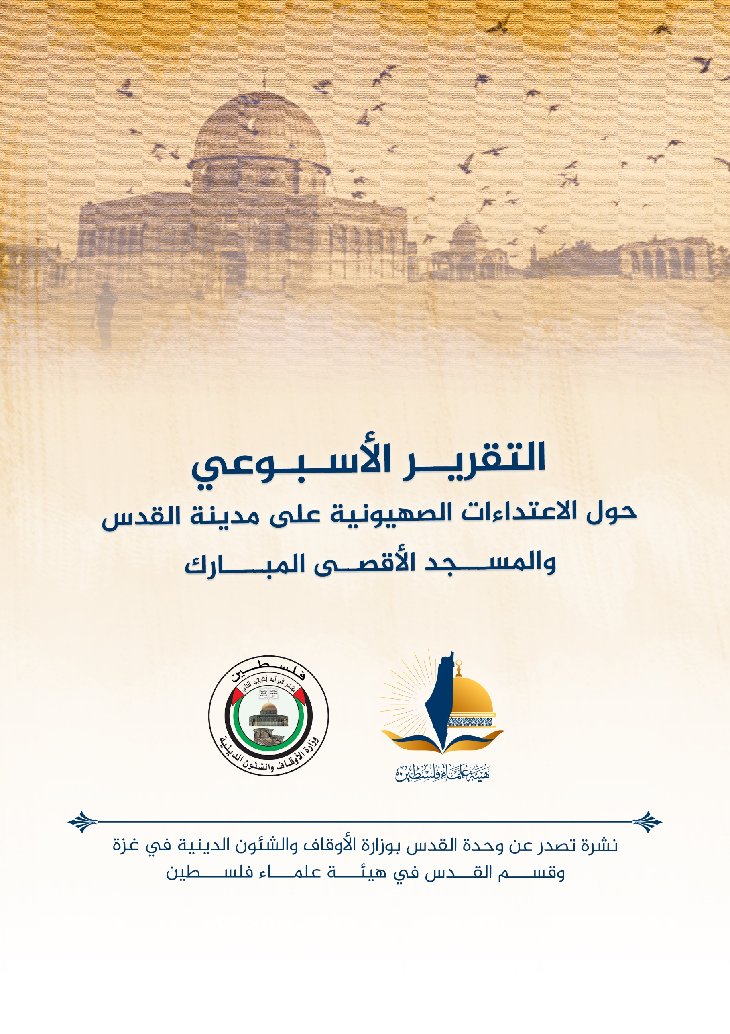
تقرير الأسبوع الأول من شهر نوفمبر تشرين ثاني (11) عام 2022م حول الاعتداءات الصهيونية على مدينة القدس والمسجد الأقصى المُبارك
ننقل لكم واقع مدينة القدس والمسجد الأقصى المُبارك، واعتداءات الاحتلال الصهيوني عليه، وذلك على النحو التالي:
الاقتحامات والاعتداءات على المسجد الأقصى المُبارك:
تواصل أذرع الاحتلال المختلفة - (مستوطنون ومتطرفون وأجهزة أمن) - اعتداءاتها على المسجد الأقصى المُبارك:
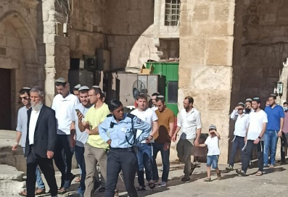
- الثلاثاء: 1/11/2022م: اقتحم 423 مستوطنًا، المسجد الأقصى المُبارك بحراسة مشددة من قوات الاحتلال، والذين تجوّلوا في أرجاء المسجد الأقصى المُبارك، وتمركزوا في محيط مبنى ومصلى باب الرحمة في الجزء الشرقي من المسجد الأقصى المُبارك، وأدى بعضهم طقوسًا تلمودية، فيما استمع آخرون لشرح حول المعبد المزعوم. وغادر المستوطنون المسجد الأقصى المُبارك من جهة باب السلسلة، وفي سياق متّصل، استباحت مجموعة من المستوطنين والسياح مقبرة باب الرحمة الملاصقة للسور الشرقي من المسجد الأقصى المُبارك من الخارج. وأدّى المستوطنون صلوات تلمودية ورقصات استفزازية فوق قبور المسلمين داخل المقبرة، ورفعوا الأعلام المختلفة ومنها العلم الإسرائيلي، بحراسة قوات الاحتلال.
- الأربعاء 2/11/2022م ؛ اقتحم عشرات المستوطنين، اليوم الأربعاء، المسجد الأقصى المُبارك، بحراسةٍ من قوات الاحتلال الإسرائيلي. وبحسب ما ورد من شبكة "القسطل" المقدسية فقد بلغ عدد مقتحمي المسجد الأقصى المُبارك اليوم حوالي 136 مستوطناً. واقتحم المستوطنون المسجد الأقصى المُبارك على عدة دفعات، منطلقين من باب المغاربة، غرب المسجد الأقصى المُبارك، خارجين من باب السلسلة.
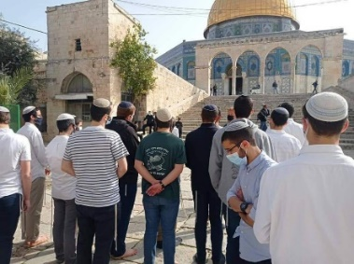
- في تطور لتسهيل اقتحامات وتدنيس المستوطنين للمسجد الأقصى المبارك؛ أعلنت إحدى عصابات المعبد المتطرفة، وتدعى (بيدينو) نبأ توفير خارطة جوية للمسجد الأقصى المُبارك متصلة بشبكة الانترنت على أجهزة المقتحمين الذكية. وقالت (بيدينو) في هذا الصدد: "ثورة حقيقية، من الآن فصاعدا حدود "جبل الهيكل" على هاتفك المحمول". وتظهر الخريطة حدود سور المسجد الأقصى المُبارك، وما تسميها عصابات المعبد بحدود "المعبد" حول قبة الصخرة باتجاه الشرق. وتتيح هذه الخطوة اقتحاما ميسراً للمستوطنين، وقدرة أكبر على الوصول إلى مواقع في المسجد الأقصى المُبارك، بدون الحاجة لمرشد خاص.
- الخميس 3/11/2022م؛ أصيب 3 جنود "إسرائيليين"، في عملية طعن بطولية في البلدة القديمة بالقدس المحتلة. وأطلقت قوات الاحتلال النار صوب الشاب منفذ عملية الشهيد البطل عامر حلبية الطعن البطولية عند باب المجلس، وسط استنفار لقوات الاحتلال في البلدة القديمة والمسجد الأقصى المُبارك، وأغلقت قوات الاحتلال أبواب المسجد الأقصى المُبارك عقب عملية الطعن، وأمنت خروج جميع المستوطنين المقتحمين للمسجد. وقمعت قوات الاحتلال المقدسيين قرب باب المجلس بالبلدة القديمة، واعتدت عليهم. والجدير بالذكر أنّ المصابين في العملية الفدائية هم من وحدة "حرس الحدود" المعروفة باعتداءاتها على المرابطين.
- الأحد 6/11/2022م ؛ اقتحم المسجد الأقصى المبارك 109 مستوطن، في حين أدى عدد منهم شعائر تلمودية في محيط مبنى ومُصلى باب الرحمة في الجزء الشرقي داخل المسجد الأقصى المُبارك، واستمعوا لشرح حول أسطورة الهيكل المزعوم، وغادروا المسجد الأقصى المُبارك من جهة باب السلسلة. الأحد 6/11؛ مستوطن يرفع علم الاحتلال خلال اقتحام المسجد الأقصى المُبارك للمستوطنين.
- الإثنين:7/11/2022م: "157 مستوطنًا اقتحموا المسجد الأقصى المُبارك وتجولوا في ساحاته ".
- الثلاثاء 8/11؛ عشرات المستوطنين المتطرفين من معاهد توراتية يقتحمون المسجد الأقصى المُبارك ويلتقطون صورًا تذكارية لهم في مباني ومرافق المسجد الأقصى المُبارك.
هدم وتهويد:
- السبت 5/11/2022م؛ شرعت عائلة المقدسي حمزة عبد الجواد، مساء أمس الجمعة، بهدم منزلها في ضاحية السلام الملاصقة بمخيم شعفاط وسط القدس المحتلة قسرياً بضغط من بلدية الاحتلال في القدس، بحجة "عدم الترخيص". وقال عبد الجواد إنّ بلدية الاحتلال أجبرته قسراً على هدم منزله ومساحته 200 مترًا مربعًا، بعد أن كلفه نحو 200 ألف "شيكل". وأضاف بأنّ الاحتلال هدده بإلحاق الضرر بمنزل عائلته، وتغريمه بمبلغ 100 ألف شيقل، في حال رفض هدم المنزل "ذاتيًا".
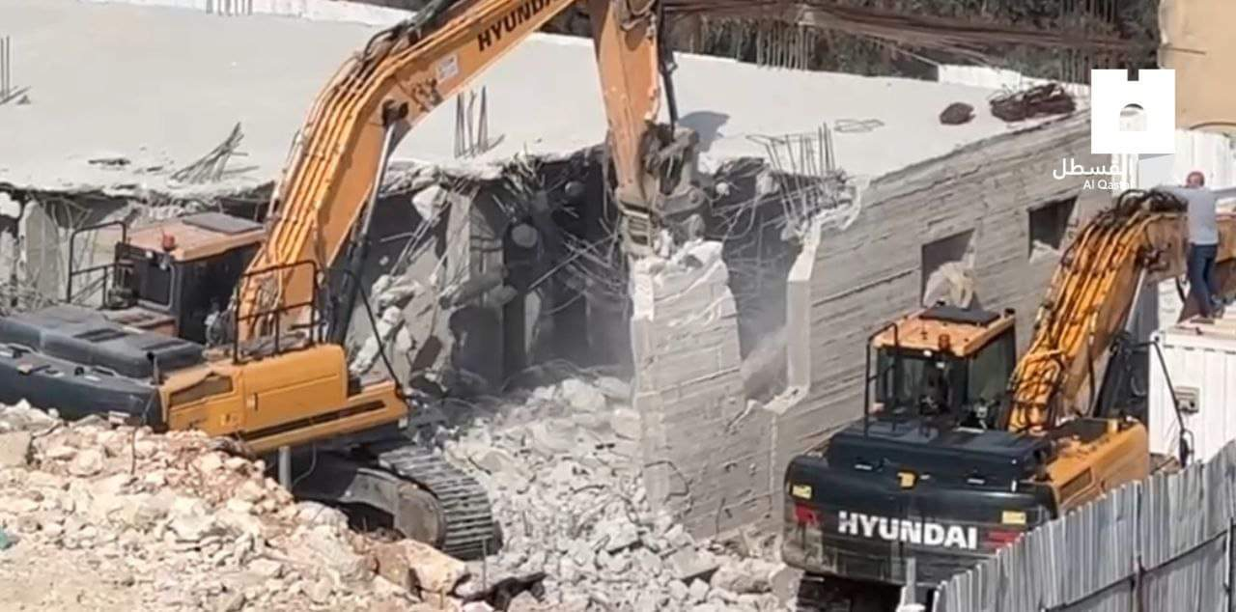
- الإثنين: 7/11؛ الاحتلال أحرق 40 شجرة ومنشأة زراعية في محيط جامعة القدس - أبو ديس في شرق محافظة القدس، في سعيٍ منها لابتزاز المقدسيين واختراقهم بعد عملية البطل عدي التميمي.
- الإثنين 7/11؛ طواقم بلدية الاحتلال تهدم مخبزاً في مخيم شعفاط: دمرت آليات وطواقم تابعة لبلدية الاحتلال الإسرائيلي في القدس، منشأة تجارية بمدينة القدس، بحجة عدم الترخيص. وحاصرت جرافات الاحتلال مخبز عائلة عيسى قرب حاجز مخيم شعفاط بالقدس، قبل الشروع بهدمه. ومن الجدير بالذكر أنّ المخبز مقام منذ 14 عاماً وتبلغ مساحته 12 متراً مربعاً، ويخدم العمال والطلاب بشكل أساسي. والأرض التي أُقيم عليها المخبز تعود ملكيتها بالكامل للعائلة، إلا أنّ بلدية الاحتلال صادرتها قبل عدة سنوات وحوّلتها لموقف عام، واليوم تستكمل المصادرة بهدم المنشأة الباقية على الأرض.
استيطان:
- ما تسمى بِ "اللجنة المحلية للتخطيط والبناء" في بلدية الاحتلال الإسرائيلي بالقدس، تقرر إيداع مخطط للتجديد العمراني في مستوطنة "معالوت الدفنا" بين مستوطنتي: تلة الذخيرة، في الشيخ جراح وسط القدس، و"راموت". ويتضمن المخطط الجديد مشروعاً لبناء 135 وحدة استيطانية جديدة، في المنطقة، لاستكمال مخططات عزل حي الشيخ جراح عن شمال القدس المحتلة. يذكر بأنّ مستوطنة "معالوت دفنا" من المستوطنات غير الشرعية في القدس الشرقية المحتلة، وأقيمت على أراضي مصادرة عام 1968 بنحو 389 دونم، وأقيم فيها خلال السنوات العشر الأولى 1184 وحدة استيطانية، يحدها مستوطنة" شموئيل هانوي" من الغرب وتلة الذخيرة – الشيخ جراح من الشرق ومستوطنة " رامات إشكول" من الشمال مستوطنة "أرزي هبيرا" من الجنوب.
في تقرير لشبكة القسطل الفلسطينية الإعلامية عن أبرز الاعتداءات على المسجد الأقصى المُبارك:
- شهد شهر تشرين الأول/أكتوبر المنصرم احتفال المستوطنين بعيدي "الغفران" و"العُرُش"، وكانت المناسبتان محطتين لتصعيد العدوان على المسجد الأقصى المُبارك وممارسة الطقوس التوراتية فيه وعند أبوابه، وفي مقبرة باب الرحمة المحاذية لجداره الشرقي من الخارج. واقتحم المسجد الأقصى المُبارك في تشرين الأول/أكتوبر 8174 مستوطنًا، وفق توثيق شبكة القسطل الفلسطينية، من بينهم قرابة 5000 مستوطن شاركوا في الاقتحامات على مدى أسبوع "العُرُش"، شهد "عيد العُرُش العبري" هذا العام إدخال "القرابين النباتية" إلى المسجد الأقصى المُبارك يومي 10/11 و10/16، حيث قدّم المستوطنون الطقوس المصاحبة للقربان في المنطقة الشرقية من المسجد الأقصى المُبارك. وبالتزامن مع إدخال "القرابين النباتية" إلى المسجد الأقصى المُبارك يوم 10/16، استباح عشرات المستوطنين مقبرة باب الرحمة المحاذية لسور المسجد الأقصى المُبارك الشرقي من الخارج، ونفخوا البوق وقدموا "القرابين النباتية" مقرونة بالصلوات. وعقدت "جماعات المعبد" في 2022/10/13، القمة الحاخامية الثانية في تاريخ المسجد الأقصى المُبارك.
أخبار متفرقة:
- الثلاثاء: 1/11/2022م: أعلن "مؤتمر القدس الأوروبي الأول" عن تشكيل ورش عمل، وجملة من المبادرات السياسية والإغاثية والحقوقية والقانونية والشبابية والنقابية المساندة للمقدسيين في القدس المحتلة، ولنصرة قضيتهم من داخل القارة الأوروبية، وبما ينسجم مع قوانينها. جاء ذلك في البيان الختامي للمؤتمر، الذي عقد في مدينة ميلانو الإيطالية، تحت عنوان "القدس لنا"، وتوجه المؤتمر بالتحية إلى الشعب الفلسطيني المحاصر داخل قطاع غزة والثائر بالضفة والصامد في أراضي الـ 48 والصابر في سجون الاحتلال، والثابت والداعم في مخيمات الشتات وعموم بلدان الاغتراب ومنها القارة الأوروبية.
- الأربعاء 2/11/2022م؛ مؤسسة القدس الدولية في فلسطين تفتتح دورة (معارف مقدسية).
- فوز الطالبة بيِّنة عروة صبري بالمركز الأول في مسابقة للتلاوة والتجويد في القدس، ضمن مسابقات سوق عكاظ التي تقيمها جمعية الرازي للثقافة والفنون.
- الخميس 3/11؛ عصابات المستوطنين تعطب 23 مركبة في بيت إكسا: أعطبت عصابات المستوطنين الإرهابية، اليوم الخميس، إطارات 23 مركبة، وخطت شعارات عنصرية، في قرية بيت إكسا، شمال غرب القدس المحتلة.
- الخميس 3/11/2022م؛ جماهير غفيرة تشيع الشهيد داوود ريان في بلدة بيت دقو شمال غرب القدس المحتلة، والذي ارتقى خلال مواجهات مع قوات الاحتلال عقب اقتحامها البلدة،
- الخميس 3/11/2022م؛ الإعلان عن الإضراب الشامل في كافة بلدات شمال غرب القدس المحتلة حداداً على أرواح الشهداء. وأكدت القوى على ضرورة تصعيد المقاومة والاشتباك مع قوات الاحتلال والمستوطنين لرد عدوانهم عن القدس ومحيطها.
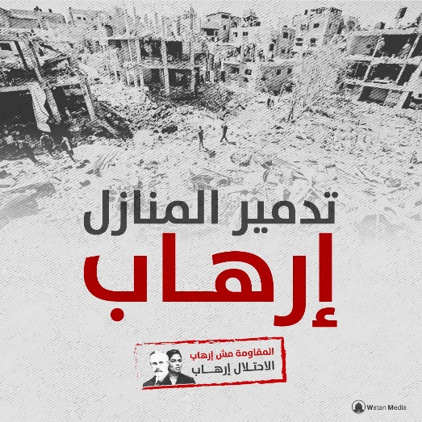
- الخميس 3/11/2022م؛ شهيد ثاني من بلدة بيت دقو خلال 24 ساعة: استشهد فلسطيني فجر اليوم الخميس برصاص قوات الاحتلال الإسرائيلي، خلال مواجهات اندلعت في بلدة بيت دقو شمال غرب مدينة القدس المحتلة. وأفادت وزارة الصحة الفلسطينية بأنّ المواطن داوود محمد خليل ريان، البالغ من العمر 42 عاماً، قد استشهد برصاص الاحتلال الحي في القلب، في بلدة بيت دقو المقدسية. وأصيب ريان فجر اليوم برصاصة في القلب، خلال مواجهات مع قوات الاحتلال الإسرائيلي، عقب مداهمة واقتحام البلدة. وداوود ريان هو الشهيد الثاني من بلدة بيت دقو خلال 24 ساعة، حيث استشهد أمس المواطن حباس عبد الحفيظ يوسف ريان، بعد تنفيذه عملية بطولية قرب حاجز بيت عور غرب رام الله، وأصيب خلالها جندياً صهيونياً.
- الخميس 3/11/2022م؛ شهدت بلدة بيت دقو شمال غربي القدس المحتلة مساء أمس الأربعاء، مسيرة حاشدة باتجاه منزل الشهيد حباس ريان منفذ عملية الدهس البطولية التي أصيب فيها جندي من قوات الاحتلال بجراح خطرة. وجابت المسيرة التي حمل المشاركون فيها أعلام فلسطين، شوارع البلدة وصولاً لمنزل الشهيد، وسط هتافات تحيي المقاومة والمقاومين.
- الخميس 3/11/2022م؛ وفاة المقدسية فاطمة برناوي، أول أسيرة فلسطينية في تاريخ الثورة الفلسطينية المعاصرة فاطمة برناوي، بعد تدهور طرأ على صحتها مؤخرا. وأفادت وسائل إعلام فلسطينية بأنّ برناوي، توفيت في مستشفى "فلسطين" في القاهرة عن عمر يناهز 83 عاماً. والراحلة هي أول أسيرة في تاريخ الثورة الفلسطينية، وكان لها دور في تنظيم ودعم المقاومة الفدائية المسلحة ضد الاحتلال الصهيوني.
- الآلاف من الفلسطينيين يلبون نداء "الفجر العظيم" في المسجد الأقصى المُبارك والمسجد الإبراهيمي ومساجد الضفة.
- الأربعاء 2/11/2022 م مرور 105 سنوات على وعد الوغد بلفور المشؤوم.
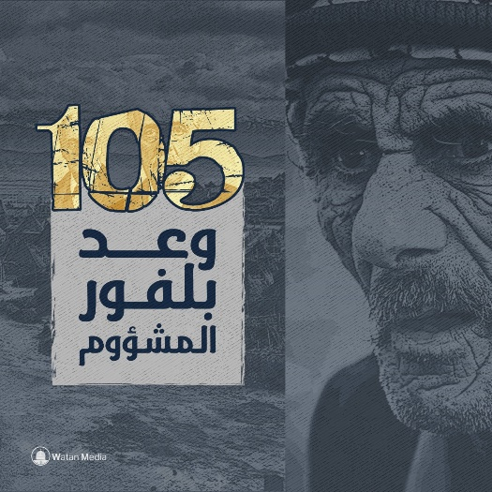
- الجمعة:4/11/2022 م انطلقت مسيرة شعبية من بلدة أبو ديس شرق القدس المحتلة، مساء اليوم الجمعة، إلى بيت عزاء الشهيد عامر بدر حلبية في بلدة بيت حنينا شمال المدينة، والذي ارتقى بعد تنفيذه عملية طعن بطولية في البلدة القديمة، أسفرت عن إصابة ثلاثة من جنود الاحتلال. وشارك عشرات المواطنين والشبان في المسيرة.
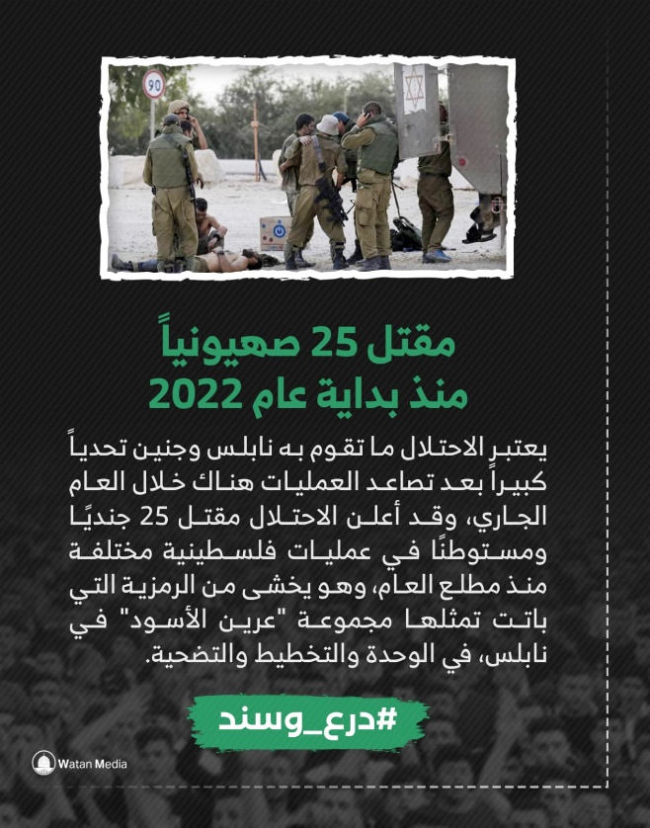
- السبت 5/11/2022م؛ آلاف الأردنيين يشاركون في مسيرة شعبية دعماً للمقاومة والمرابطين في المسجد الأقصى المُبارك.
- ارتفاع طلبات "ترخيص السلاح" لدى النساء المستوطنات "الإسرائيليات".
- الأحد 6/11/2022م؛ قوات الاحتلال تعتقل مقدسيين من سلوان. وتعتقل والدي منفذ عملية باب المجلس وتقتادهما إلى جهة مجهولة..

تحذيرات:
- الإثنين 7/11؛ حذَّر مختصون ومراقبون في القدس المحتلة، من قرارات احتلالية متطرفة خلال الفترة المقبلة، بحق المسجد الأقصى المُبارك والمقدسات الإسلامية، في ظل فوز الأحزاب اليمينية المتشددة وتشكيلها حكومة الاحتلال المرتقبة. وقال المختص في شؤون القدس إسماعيل مسلماني إنّ مشاهد اقتحامات المستوطنين للمسجد الأقصى المُبارك لم تتوقف منذ أشهر طويلة، وبيّن أنّ حكومة الاحتلال القادمة ستكون أكثر تطرفاً وأكثر تشدداً على المسجد الأقصى المُبارك، ودعا مسلماني إلى الاستمرار في الحشد والرباط في المسجد الأقصى المُبارك.
انتهى...

